8月6日，河南省科技特派员服务队信阳农林学院范宏伟、张凯、叶兆伟、冯德祥、张欢欢、潘鹏亮一行6人赴罗山县开展科技服务。
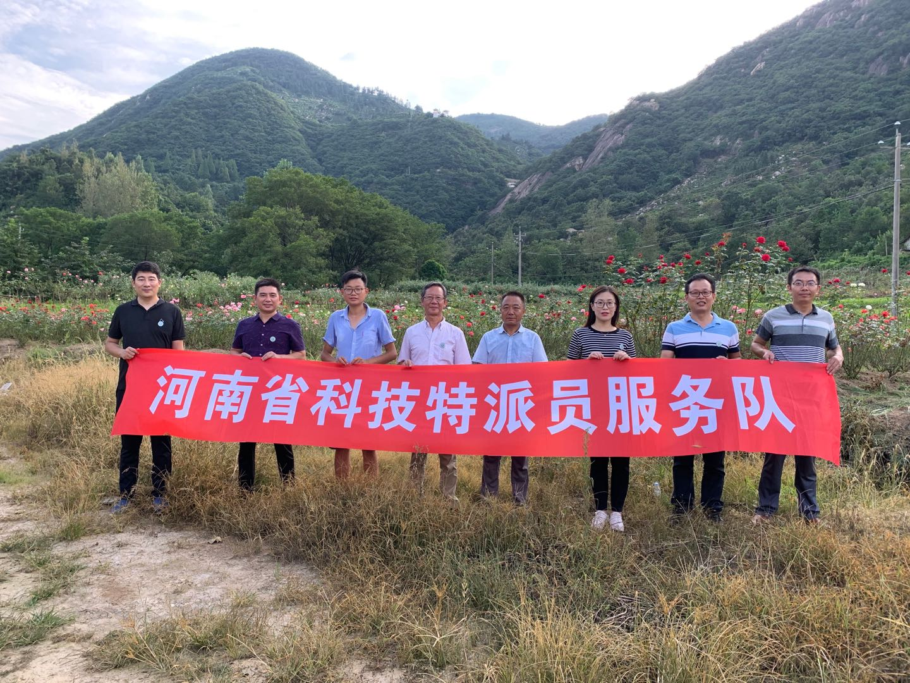
服务队一行来到朱堂乡九龙谷月季园

首先服务队来到潘新镇岳城村申艾农业发展有限公司，查看了该公司艾草植销和水产养殖情况，针对养殖户提出的水产养殖问题，为该公司赠送了改善养殖水质的光合细菌、芽孢杆菌等产品，并培训了调水技术方法和饲料投喂方法。

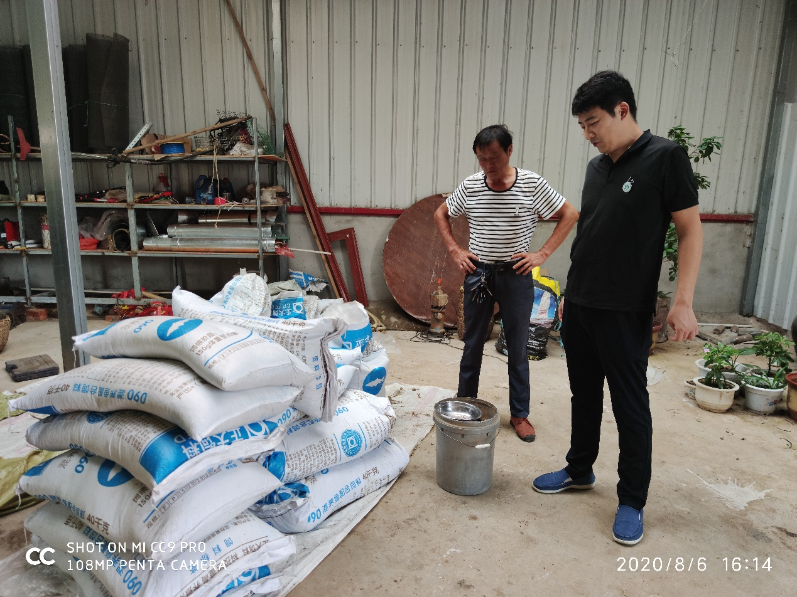
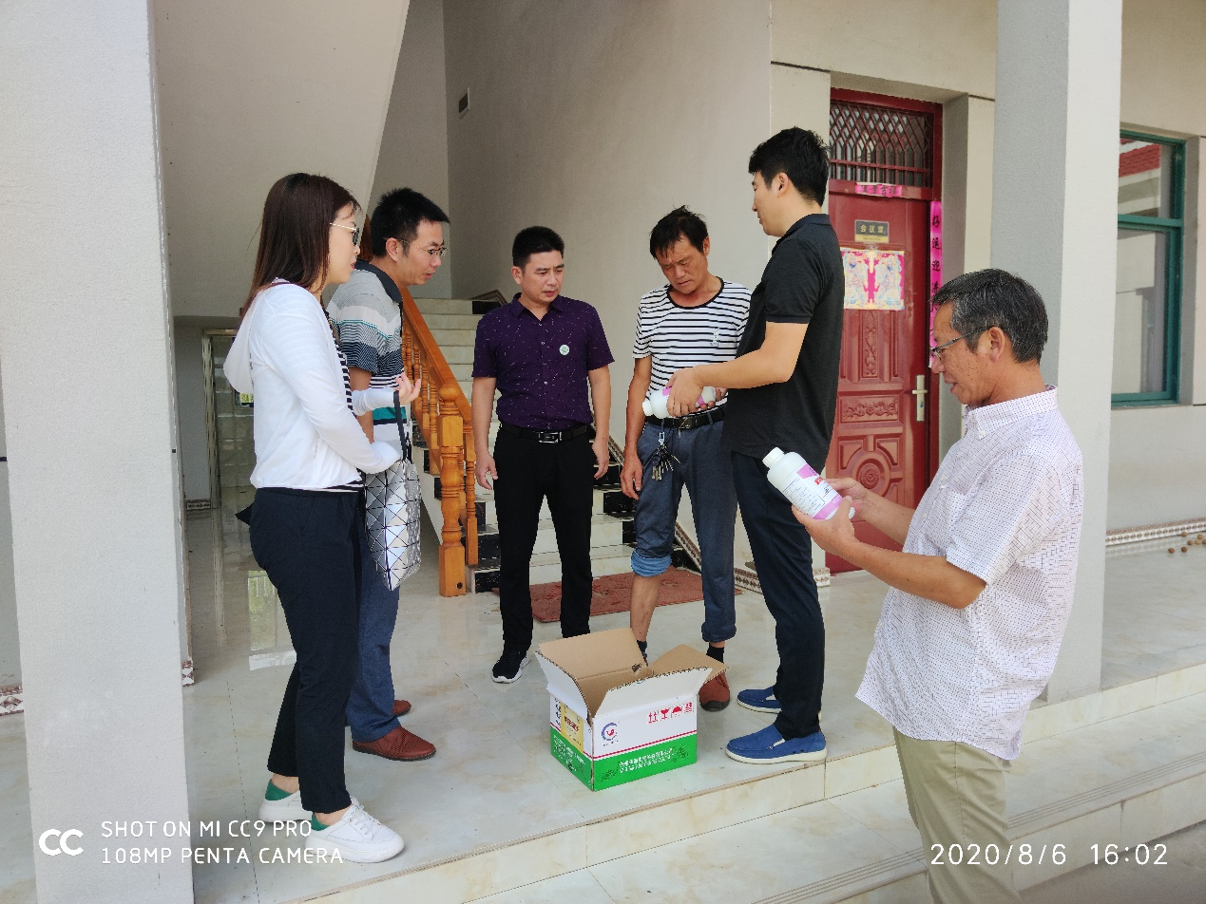
服务队讲解水产养殖调水技术

服务队讲解水产饲料选择与投喂技术

随后服务队一行来到罗山县金智农业科技有限公司朱堂乡九龙谷月季园基地，服务队调研了该园区樱桃、桃等果树树形塑造成效和病虫害防控效果，对部分月季品种出现的病虫害种类进行了鉴定，并提出科学的防控措施。在调研中还发现部分棚栽兰花遮阴网遭到破坏，对兰花生长造成了负面影响，服务队针对这些情况提出了补救措施。此外，服务队对公司总体规划提出了建议，目前罗山金智农业科技有限公司已带动贫困户60余户脱贫。
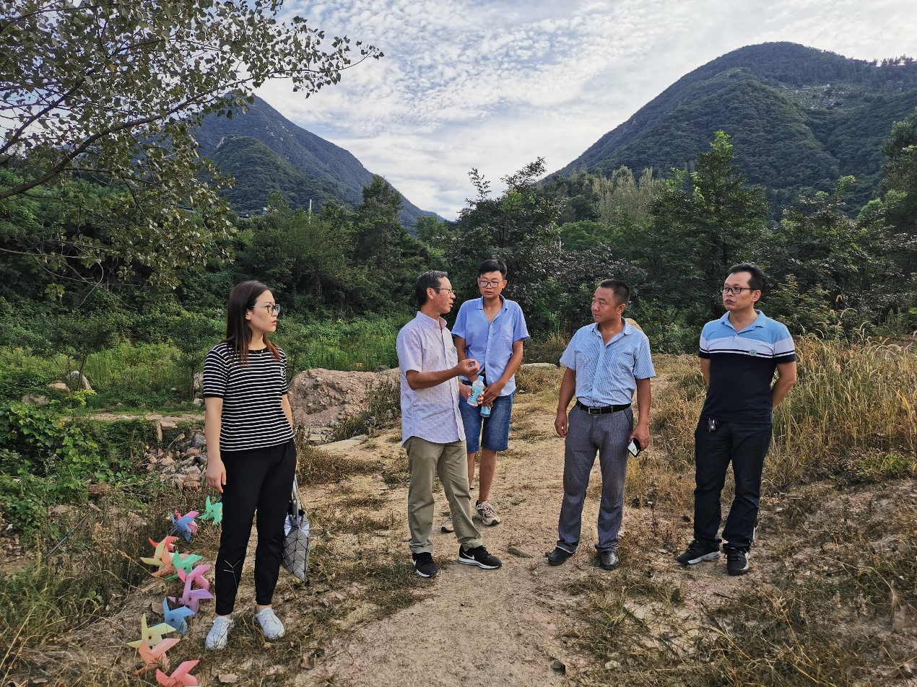
服务队讲解花卉种植技术和旅游规划

本次科技服务受到服务企业的充分肯定与好评，为罗山脱贫攻坚和乡村振兴提供了科技支撑。

